**МОДЕЛЬ ПОШИРЕННЯ ЛЕТЮЧОЇ ЗОЛИ ПИЛЕВУГІЛЬНИХ КОТЛІВ ТЕПЛОВИХ ЕЛЕКТРОСТАНЦІЙ**

**MODEL OF FLY ASH DISTRIBUTION IN PULVERISED COAL BOILERS OF THERMAL POWER PLANTS**

Науковий керівник: к.т.н., доцент кафедри екологічної безпеки та гідравліки

Олександр Бутенко

Здобувачка першого (бакалаврського) рівня вищої освіти Володимир Жерденко

Scientific supervisor: Ph.D, assistant professor Department of   
Environmental Safetyand Hydraulics   
Oleksandr Butenko

Candidate of the first (bachelor's) degree Volodymyr Zherdenko

***Анотація.*** *Запропонована модель розрахунку поширення летючої золи димових газів теплових електростанцій. Модель* ґ*рунтується на загальних засадах аеродинаміки та враховує хімічний і фракційний склад золи. Це дає змогу диференціювати забруднення вздовж лінії проекції факелу димових газів на поверхню землі по хімічному складу і розміру частинок.*

***Ключові слова****: летюча зола, димові гази,фракційний склад.*

***Abstract.*** *A model for calculating the spread of fly ash of flue gases of thermal power plants is proposed. The model is based on the general principles of aerodynamics and takes into account the chemical and fractional composition of the ash. This makes it possible to differentiate pollution along the line of projection of the flue gas flare onto the surface of the earth by the chemical composition and size of the particles*.

***Keywords:*** *flyash, fluegases, fractional composition.*

**Вступ.** За даними Всесвітньої організації охорони здоров’я тверді (пилові) частинки є одними з найнебезпечніших забруднювачів атмосферного повітря [1, 2]. Особливо шкідливими є найдрібніші частинки, оскільки вони мають кращу здатність проникати у легені та затримуватися там [3].За даними Ради Європейського союзу, основним антропогенним джерелом пилових частинок є енергетика (приблизно 58% від загальної емісії)[4]. Зрозуміло, що мова йдеться про об’єкти теплової енергетики, які використовують тверде паливо (переважно вугілля).

До початку широкомасштабної російської агресії приблизно 40% електроенергії в Україні вироблялося саме на теплових електростанціях. У даний час великі теплові електростанції майже повністю зруйновані. На території Одеської області не було і зараз нема жодної теплоелектростанції, що працює на вугіллі. Втім Одещина, зокрема Роздільнянський, Білгород-Дністровський та Одеський райони зазнавали забруднень атмосферного повітря та грунтів викидами пиловугільних котлів Молдавської ДРЕС, яка знаходиться на кордоні Молдови (невизнаного Придністров’я) та Одеської області. Електростанція мала 12 пиловугільних блоків по 200 МВт, які згодом були переобладнані на використання у якості палива природнього газу. Це фактично зняло проблему транскордонного забруднення атмосферного повітря твердими частинками (летючою золою димових газів), хоча не зняло проблему забруднення іншими елементами. Втім, починаючи з 1 січня 2025 року постачання на Молдавську ДРЕС природнього газу припинилося і електростанція перейшла на тверде паливо. Проблема транскордонного забруднення Одещини повернулася.

**Мета дослідження** полягає у розробці математичної моделі розрахунку поширення летючої золи димових газів теплових електростанцій, яка дає змогу диференціювати забруднення на поверхню землі по хімічному складу і розміру частинок.

**Основний матеріал.** Як засвідчують фотографії летючої золи (рис. 1) велика кількість твердих частинок мають або сферичну форму, або близьку до сферичної. Для такої частинки можна скласти баланс сил (рис. 2), серед яких враховується архімедова сила *Fарх*, сила тяжіння *Fтяж*, та сила лобового опору *Fх*[5].

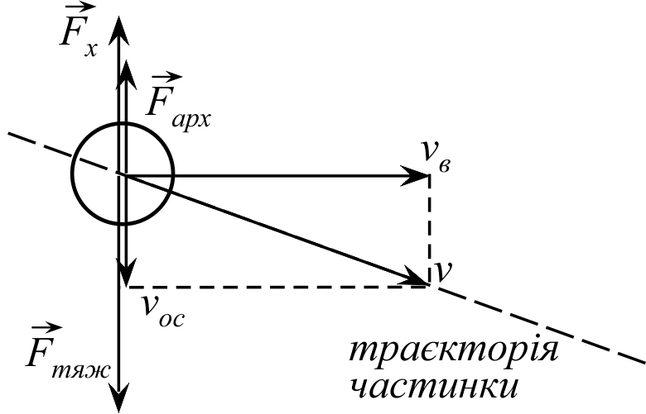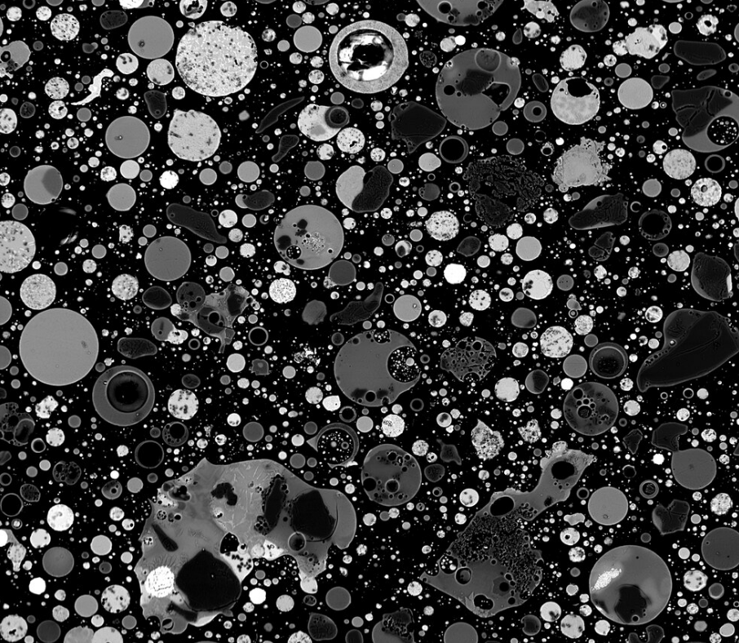

Рис. 1 – Летюча зола при спалюванні Рис. 2 – Баланс сил для твердої

вугілля [6] частинки.

, , ,

де ρ*п* і ρ*ч*– густина повітря та матеріалу золової частинки, кг/м3;

*g* – прискорення вільного падіння, м/с2;

*d* – діаметр золової частинки, м;

*Cx* – коефіцієнт лобового опору;

*u*∞= *vос*–швидкість осадження золової частинки, м/с.

Баланс цих сил

.

Звідки швидкість осадження

*vос* = . (1)

У загальному випадку

, (2)

де *а* і *п*– довідникові величини, що залежать від числа Рейнольдса [5].

Число Рейнольдса у свою чергу залежить від *vос*, тому для розв’язання задачі необхідно скористатися методом послідовних наближень.

Летюча зола є сумішшю наступних хімічних речовин: діоксиду кремнію SiO2 (складає 40-60% від загальної маси), оксиду алюмінію Al2O3 (20-30%), оксиду заліза Fe2O3(5-10%), оксиду кальцію СаО(5-15%) та зовсім невеликої кількості MgO, K2O, Na2O.Оскільки густина ρ*ч* та фракційний склад (діаметри частинок) цих речовин відрізняються, то згідно (1) швидкість осадження *vос* у них буде різною, а отже розсіювання по поверхні грунту також буде відрізнятися.

Скориставшись (1), ми розрахували швидкості осадження для основних складових (рис.3). Очикувано найбільша швидкість осадження виявилася у оксиду заліза, як такого, що має найбільшу густину.

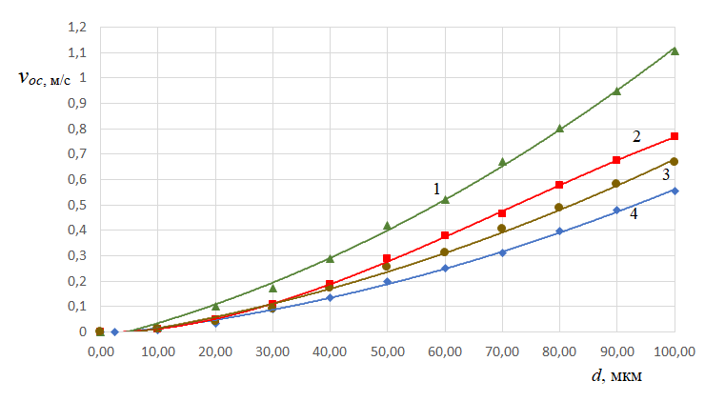

Рис. 3 – Залежність швидкості осадження золових частинок від їх розміру для:

1 – Fe2O3, 2 – Al2O3, 3 – СаО, 4 – SiO2

Слід відзначити, що отримані розрахункові результати є приблизними оскільки довелося звернутися до наступних припущень:

1. Золові частинки вважалися строго сферичними. Це, як видно з рис. 1, характерно не для усіх частинок, але це дало можливість використати формулу (2).
2. Не враховувалися можливі висхідні потоки повітря, а процес осадження вважався стаціонарним.
3. Вважалося, що золові частинки рухаються в атмосферному повітрі. Можливий плив димових газів на властивості повітря не враховувався.

За відомим значенням висоти димової труби *H*можнавизначитивідстань*L*, на якій та чи інша золова частинка зустрінеться з поверхнею землі

де *vв* – швидкість вітру, м/с.

**Висновки.**

1. Димові гази пиловугільних котлів Молдавської ДРЕС впливають на екологічний стан атмосферного повітря та грунтів Одеської області.

2. Користуючись загальними законами аеродинаміки за певних припущень можна розрахувати швидкість осадження золових частинок та їх розподіл по поверхні землі.

3. Найбільшу швидкість осадження мають частинки оксиду заліза тому логічно передбачити, що основна їх частина буде потрапляти у грунт ближче до димової труби, ніж інші складові.

**Список використаних джерел.**

1. HassanM. A., MehmoodT., LodhiE., BilalM., DarA. A., LiuJ. Lockdown amid COVID-19 ascendancy over ambient particulate matter pollution anomaly.*International Journal of Environmental Research and Public Health*. 2022.19.20, 13540.

https://www.mdpi.com/1660-4601/19/20/13540

2. Li H., Zhao Z., Luo X. S., Fang G., Zhang D., Pang Y., Tang,M. Insight into urban PM2.5 chemical composition and environmentally persistent free radicals attributed human lung epithelial cytotoxicity.*Ecotoxicology and Environmental Safety*.2022. 234, 113356.<https://doi.org/10.1016/j.ecoenv.2022.113356>

3.Zhang D., Li H., Luo X. S., Huang W., Pang Y., Yang J., Zhao Z. Toxicity assessment and heavy metal components of inhalable particulate matters (PM2. 5 & PM10) during a dust storm invading the city.*Process Safety and Environmental Protection*. 2022. 162.P. 859-866.

<https://doi.org/10.1016/j.psep.2022.04.065>

# 4.Air pollution in the EU: facts and figures. URL:

<https://www.consilium.europa.eu/en/infographics/air-pollution-in-the-eu/?_x_tr_hist=true#0>(дата звернення: 21.01.2025).

5. Бутенко О.Г. Технічна гідромеханіка: навч. посіб. Одеса. Наука і техніка. 2016. 300 с.

6. Зола виносу. URL:

<https://uk.wikipedia.org/wiki/%D0%97%D0%BE%D0%BB%D0%B0_%D0%B2%D0%B8%D0%BD%D0%BE%D1%81%D1%83>(дата звернення: 21.01.2025).